2023—2024学年度第一学期高二教学质量检测
生物学
注意事项：
1. 答卷前，考生务必将自己的姓名、考生号等填写在答题卡和试卷指定位置。
2. 回答选择题时，选出每小题答案后，用铅笔把答题卡上对应题目的答案标号涂黑。如需改动，用橡皮擦干净后，再选涂其他答案标号。回答非选择题时，将答案写在答题卡上。写在本试卷上无效。
3. 考试结束后，将本试卷和答题卡一并交回。
一、选择题：本题共15小题，每小题2 分，共30分。每小题只有一个选项符合题目要求。
1. 乙醇在人体肝脏内的代谢途径如下图。头孢类分子可抑制乙醛脱氢酶活性，导致人体乙醛中毒，严重时会出现呼吸抑制、急性心衰。下列说法错误的是（ ）
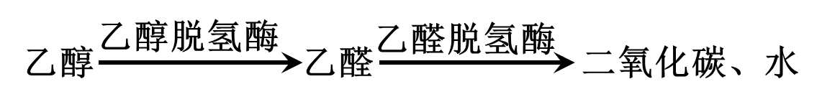
A. 胃是人体吸收乙醇的主要场所
B. 缺少乙醛脱氢酶的人饮酒后体内易出现乙醛积聚
C. 乙醇会影响小脑的功能，暂时出现躯体平衡障碍
D. 饮酒后服用头孢类药物可能引起呼吸性酸中毒
【答案】A
【解析】
【分析】图中乙醇在乙醇脱氢酶的催化作用下可以转化为乙醛，然后乙醛在乙醛脱氢酶的催化作用下转化为乙酸，乙酸通过细胞的氧化分解为水和二氧化碳，通过上述酶促反应过程可以将酒精分解。
【详解】A、小肠是人体吸收乙醇的主要场所，A错误；
B、缺少乙醛脱氢酶，乙醛不能被代谢为水和二氧化碳，因此缺少乙醛脱氢酶的人饮酒后体内易出现乙醛积聚，B正确；
C、小脑主要负责身体的协调和平衡，当摄入一定量的酒精后小脑会受到麻痹，导致身体失去平衡和协调能力，C正确；
D、头孢类分子可抑制乙醛脱氢酶活性，造成乙醛中毒，饮酒后服用头孢类药物可能引起呼吸性酸中毒，D正确。
故选A。
2.
某人因病切除甲状腺后，需长期服用甲状腺激素类药物。某次检查结果如下表，下列说法错误的是（ ）
项目 | 结果 | 参考值 | 单位
游离三碘甲状原氨酸（具有活性的甲状腺激素） | 288 | 3.1-6.8 | pmol/L
促甲状腺激素 | 6.84 | 0.27-4.20 | mIU/L

A. 切除甲状腺后，患者体内的甲状腺激素水平下降，TRH水平升高
B. 因为激素具有微量高效、定向运输等特点，因此可通过抽血来检测激素水平
C. 该患者若停用甲状腺激素类药物，可能出现体温偏低、反应迟钝等症状
D. 甲状腺激素与靶细胞内的受体结合后可调节相关基因的转录
【答案】B
【解析】
【分析】甲状腺激素的调节是分级调节的过程，同时又存在反馈调节，如下丘脑分泌的促甲状腺激素释放激素（TRH）可作用于垂体，使垂体分泌促甲状腺激素（TSH），TSH作用于甲状腺，又促使甲状腺分泌甲状腺激素（TH），当血液中的甲状腺激素含量达到一定程度时，甲状腺激素反过来又会抑制下丘脑和垂体分泌相应激素，从而使甲状腺激素的分泌减少。
【详解】A、切除甲状腺后，患者体内的甲状腺激素水平下降，通过负反馈调节，对下丘脑的抑制作用减弱，下丘脑分泌的TRH增多，A正确；
B、激素是通过血液全身运输而非定向运输的，因此可通过抽血来检测激素水平，B错误；
C、甲状腺激素具有促进代谢、增加产热，提高神经系统兴奋性等功能，该患者切除甲状腺后再停用甲状腺激素类药物，可能出现体温偏低、反应迟钝等症状，C正确；
D、激素作为信息分子起调节作用，甲状腺激素与靶细胞内的受体结合后可调节相关基因的转录，D正确。
故选B。
3. 自主神经系统支配内脏器官，分布于人体的平滑肌、心肌和腺体等部位，调节机体的消化、呼吸和分泌等多种生理机能。足球比赛时自主神经的活动发生相应变化，下列说法错误的是（ ）
A. 自主神经系统包括交感神经和副交感神经，属于传出神经
B. 比赛时，脑干中的相关中枢通过交感神经使心跳加快
C. 比赛时，交感神经使汗腺分泌活动增强，增大散热量D.
中场休息时，副交感神经活动增强，使血管和肺支气管收缩
【答案】D
【解析】
【分析】人的神经系统就包括中枢神经系统和外周神经系统两部分。中枢神经系统包括脑（大脑、脑干和小脑等，位于颅腔内）和脊髓（位于椎管内）。在中枢神经系统内，大量神经细胞聚集在一起，形成许多不同的神经中枢，分别负责调控某一特定的生理功能，如脊髓中的膝跳反射中枢、脑干中的呼吸中枢、下丘脑中的体温调节中枢等。
外周神经系统分布在全身各处，包括与脑相连的脑神经和与脊髓相连的脊神经，它们都含有传入神经（感觉神经）和传出神经（运动神经）。支配内脏、血管和腺体的传出神经，它们的活动不受意识支配，称为自主神经系统。自主神经系统由交感神经和副交感神经两部分组成，它们的作用通常是相反的。
【详解】A、支配内脏、血管和腺体的传出神经，它们的活动不受意识支配，称为自主神经系统，自主神经系统包括交感神经和副交感神经，属于传出神经，A正确；
B、比赛时，人体处于兴奋状态，脑干中的相关中枢通过交感神经使心跳加快，B正确；
C、比赛时，人体处于兴奋状态，交感神经使汗腺分泌活动增强，增大散热量，使体温维持相对稳定，C正确；
D、中场休息时，副交感神经活动增强，使血管舒张，肺支气管收缩，D错误。
故选D。
4. 研究人员将电位计的两个微电极分别置于位置①、位置②的神经纤维膜外侧，测量兴奋传导过程中的电位变化。下列说法错误的是（ ）
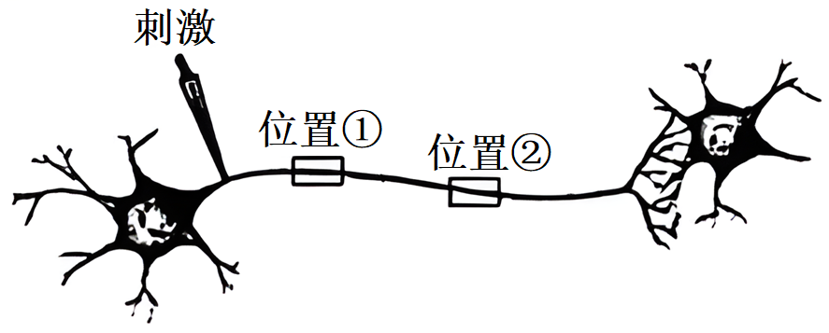
A. 无刺激时，电位计测得的数值为静息电位
B. 施加有效刺激后，电位计指针会偏转2次，方向相反
C. 位置①和②产生动作电位时，膜外电位为负电位
D. 理论上，该装置可测得兴奋在该神经纤维上的传导速度
【答案】A
【解析】
【分析】
静息时，神经细胞膜对钾离子的通透性大，钾离子大量外流，形成内负外正的静息电位；受到刺激后，神经细胞膜的通透性发生改变，对钠离子的通透性增大，钠离子内流，形成内正外负的动作电位。兴奋部位和非兴奋部位形成电位差，产生局部电流，兴奋就以电信号的形式传递下去。
【详解】A、由于电位计的两个微电极分别置于位置①、位置②的神经纤维膜外侧，无刺激时，膜外侧都是正电位，电位计测得的数值为0，不是静息电位，测静息电位应该将电极置于同一位置的膜内、外两侧，A错误；
B、施加有效刺激后，兴奋先后经过位置①和位置②，电位计指针会偏转两次，方向相反，B正确；
C、位置①和②产生动作电位时，钠离子内流，膜外电位为负电位，膜内电位为正电位，C正确；
D、施加有效刺激后，可将电位计两次偏转的间隔时间记录下来，用位置①和②的距离除以该时间，即可计算出理论上的兴奋在该神经纤维上的传导速度，D正确。
故选A。
5. 体内、外环境温度发生变化后，机体通过一系列反应，调整产热和散热，使体温维持在相对稳定的水平。下图为人体感染病原体后的体温变化示意图。下列说法正确的是（ ）
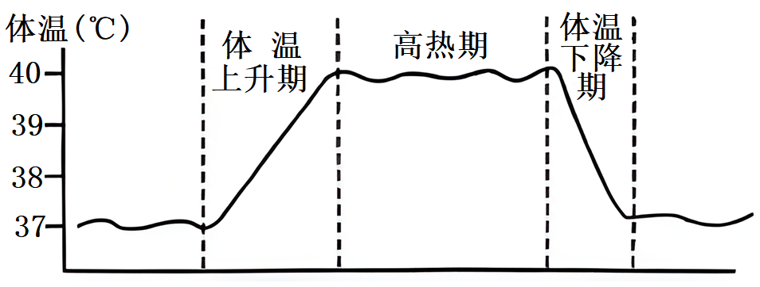
A. 下丘脑中的体温调节中枢可感知体内温度的变化并产生冷觉或热觉
B. 体温上升期，体内甲状腺激素和肾上腺素的分泌量减少
C. 高热期，机体的产热速率大于散热速率
D. 体温下降期，汗液分泌量可能增加
【答案】D
【解析】
【分析】人的体温总能保持相对恒定，而这种恒定是人体产热和散热过程保持动态平衡的结果。代谢产热是机体热量的主要来源。在安静状态下，人体主要通过肝、脑等器官的活动提供热量；运动时，骨骼肌成为主要的产热器官。而皮肤是人体最主要的散热器官，皮肤散热主要通过辐射、传导、对流以及蒸发的方式进行。体温调节是通过调节上述器官的产热和散热实现的。体温调节的方式为神经-体液调节。
【详解】A、下丘脑内有维持体温相对恒定的体温调节中枢，能够调节产热和散热，但产生冷觉和热觉的是大脑皮层，A错误；
B、体温上升期，机体的产热大于散热，体内甲状腺激素和肾上腺素的分泌量增加，B错误；C、
以上内容仅为本文档的试下载部分，为可阅读页数的一半内容。如要下载或阅读全文，请访问：https://d.book118.com/655023334000011111

